Plan de clase
Nombre de docente: | Escuela: | CCT: | Entidad: | Fecha:
Asignatura: | Nivel: | Grado: | Bloque: | No. de plan:
Matemáticas | Primaria | Sexto
Tema:
Proporcionalidad
Aprendizajes esperados:
Resuelve problemas de cálculo de porcentajes y de tanto por ciento.
Calcula mentalmente porcentajes (50%, 25%, 10% y 1%) que sirvan de base para cálculos más complejos.
Objetivo educativo que se cubre del plan de estudios:
Este recurso permitirá que el alumno:
- Calcular valores faltantes y porcentaje.
- Calcular porcentajes e identificar distintas formas de representación.

Lo utilizo para
Apoyar las competencias | Actividades a realizar |  |  | Materiales y recursos de apoyo |  | Evidencias de aprendizaje
 |  |  |  | Didácticos | Tecnológicos
Competencia de la asignatura: Matemáticas:  Resolver problemas de manera autónoma | Inicio | - Presentar a los alumnos el tema de la proporcionalidad, los porcentajes y decimales.  - Preguntar al grupo donde han visto porcentajes y qué significan.  - Reproducir el video “Porcentajes para niños - ¿Qué es un porcentaje?”.  - Realizar ejercicios sencillos para obtener porcentajes de cantidades, empezar con el 10%, 25%, 50%, 75% y 100%. |  | N/A | Computadora.  Proyector.  Video en YouTube: Porcentajes para niños - ¿Qué es un porcentaje? | Participación de grupo.
 | Desarrollo | - Presentar el juego “Los porcentajes” y utilizar un proyector para resolverlo de forma grupal.  - Resolver los retos y repasar con los alumnos el cálculo para obtener porcentajes.  - Repasar la conversión de decimales a porcentaje.  - Presentar el juego de “Concurso de Porcentajes”  - Indicar que para resolverlo deben formar equipos del mismo número de integrantes.  - El concurso consiste en responder preguntas sobre porcentajes.  - El docente irá pasando los retos y pulsar la respuesta de cada equipo. |  | N/A | Juego “Los porcentajes”  Juego: Concurso de porcentaje. | Pantalla con puntajes obtenidos por respuestas correctas.
 | Cierre | - Al terminar, preguntar a los alumnos que preguntas fueron las qué más se le complicaron.  - Preguntar al grupo ¿en qué situaciones pueden utilizar el porcentaje?  - Preguntar al grupo ¿Cómo se les facilita más obtener un porcentaje? ¿Descubrieron alguna estrategia para resolver los retos? |  | N/A | N/A | Participación en el grupo.
Competencia para la vida:  Competencias para el aprendizaje permanente. |  | El alumno conoce y práctica diferentes estrategias para obtener porcentajes y proporciones.  El alumno relaciona el uso de los porcentajes en la vida diaria. |  | N/A | Juego “Los porcentajes”  Juego: Concurso de porcentaje. | Pantalla con puntajes obtenidos por respuestas correctas.
Para el uso de TIC:  Interpretan, resumen, comparan y contrastan información utilizando diversas formas de representación |  | El alumno utiliza diferentes juegos para practicar y comprender el cálculo de porcentajes.  El alumno conoce diferentes formas de representar los porcentajes, las proporciones y los decimales. |  | N/A | Juego “Los porcentajes”  Juego: Concurso de porcentaje. | Pantalla con puntajes obtenidos por respuestas correctas.

Notas para el docente
- Procurar que todos los alumnos participen en los juegos y motivarlos a que resuelvan cada uno de los retos.
- Prestar atención a los retos que resulten más difíciles o que generen dudas a los alumnos para reforzar el aprendizaje.

Recursos digitales para el aprendizaje
Nombre |  | Tipo de recurso
Juego: Concurso de Porcentaje |  | Juego
Nivel | Asignatura | Grado | Bloque
Primaria | Matemáticas | Sexto | 1
Descripción | Juego en formato concurso donde se presenta un reto o pregunta de opción múltiple sobre porcentajes. El usuario tiene un tiempo límite para responder, así como puntajes al contestar de forma correcta.
Aprendizaje esperado | Calcular porcentajes e identificar Juegos distintas formas de representación.
Recomendación | Presentar el juego después de revisar los temas de proporcionalidad, porcentajes y decimales.
URL | https://wordwall.net/es/resource/15120596/porcentaje
Imagen miniatura | 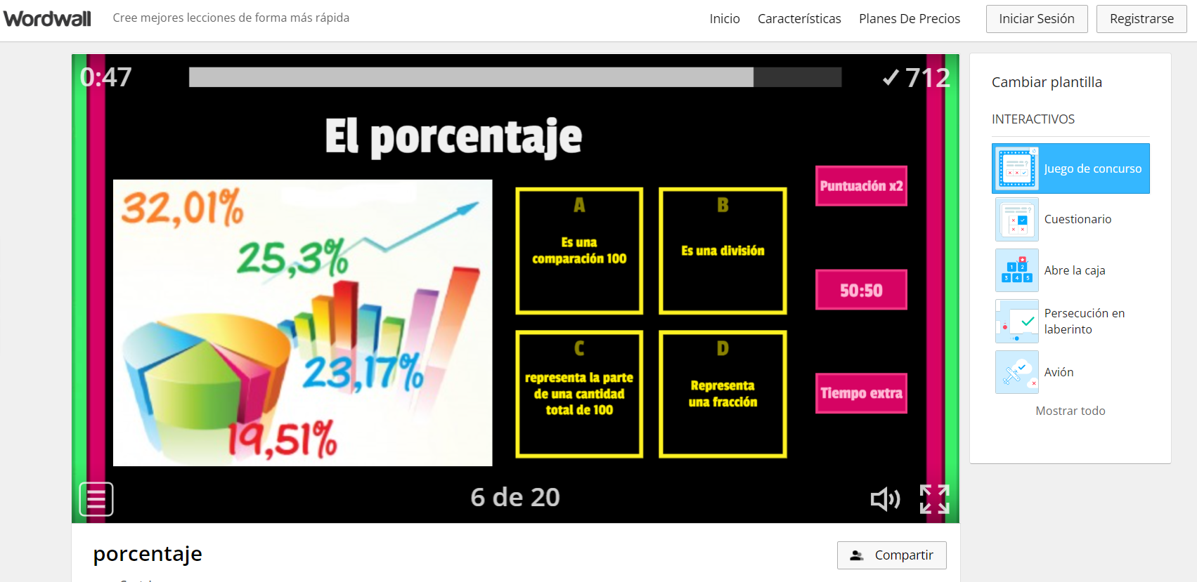
Requisitos técnicos | Computadora, proyector, conexión a internet.
Palabras clave | Matemáticas, porcentajes, proporcionalidad, decimales.

